Link yt : https://youtu.be/pNAV3V0m01c
Danh mục ảnh minh chứng bắt buộc

Ảnh 1: ip -br addr trên Kali, thấy rõ interface Host-Only và IP.
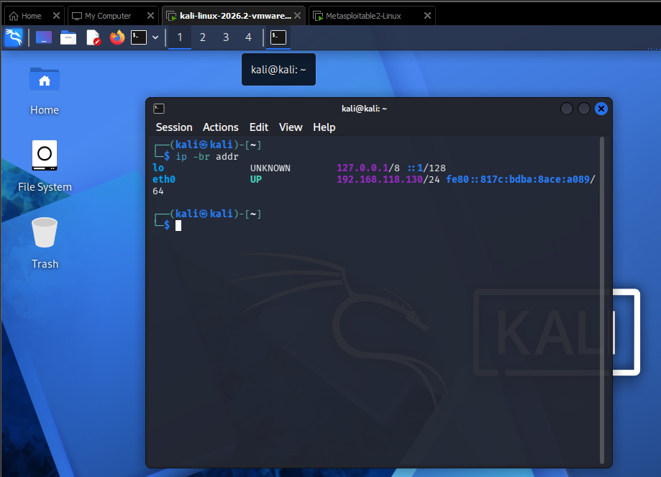

Ảnh 2: ifconfig/ip trên Metasploitable 2, thấy IP thật của máy đích.
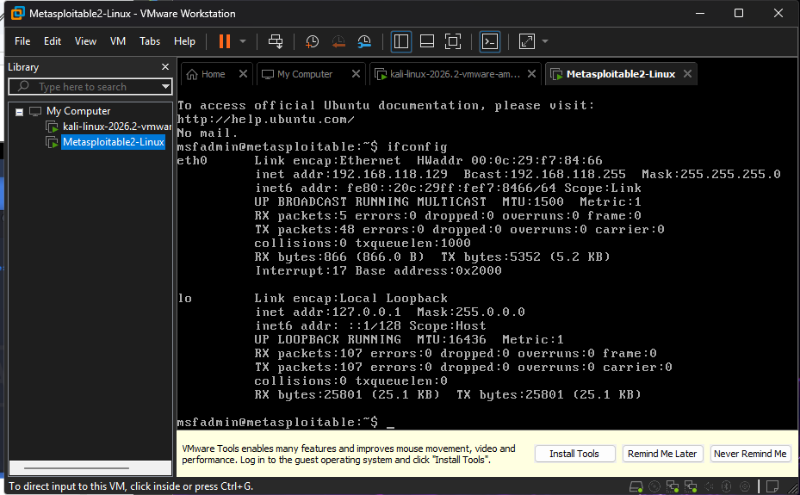

Ảnh 3: kết quả host discovery -sn.
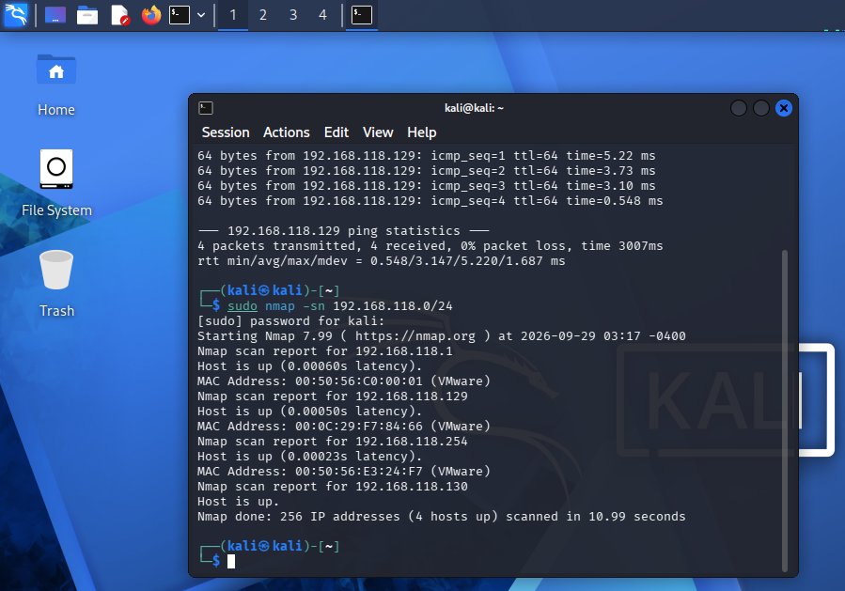

Ảnh 4: kết quả -sS hoặc -sT.
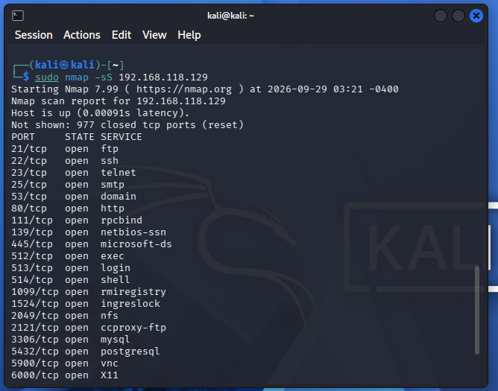

Ảnh 5: kết quả -sV.
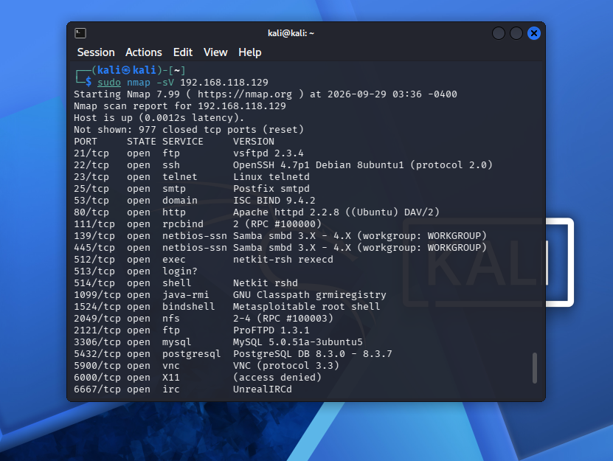

Ảnh 6: kết quả -O hoặc -A.

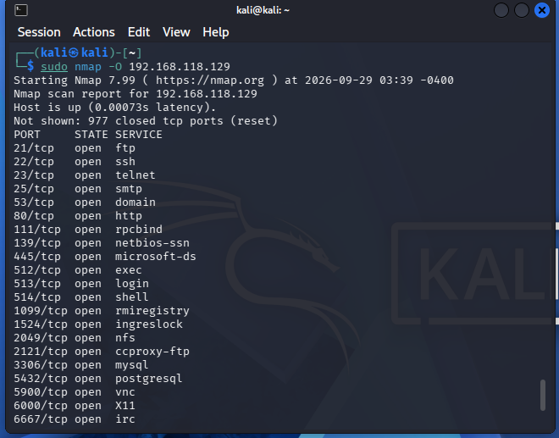

Kiểm tra lỗ hổng MS17-010:
Ảnh 7: một NSE script và kết luận dựa trên chính output.
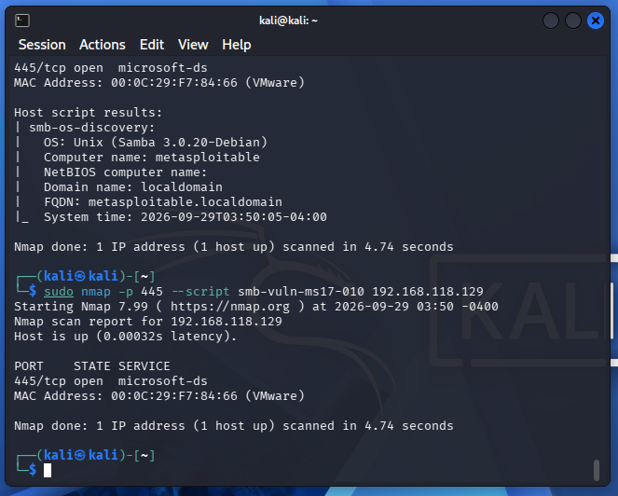

Ảnh 8: tệp kết quả được lưu (.txt hoặc .xml) và/hoặc HTML nếu có.

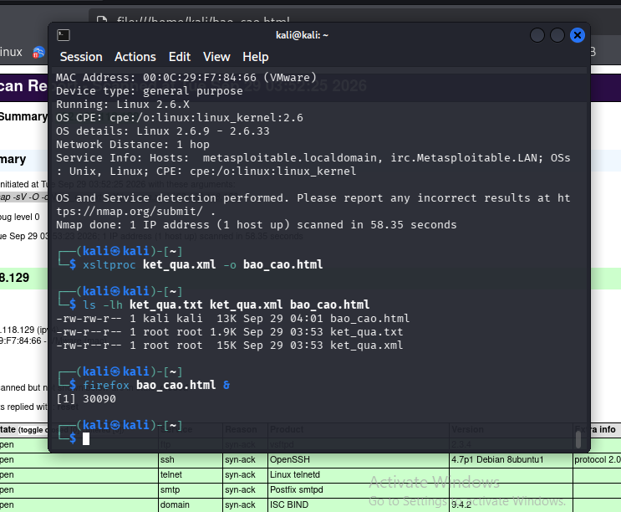

1. Sự khác nhau giữa open, closed và filtered là gì? Nêu một tình huống mỗi trạng thái.open (Mở): Cổng đang có một ứng dụng hoặc dịch vụ hoạt động, chủ động lắng nghe và tiếp nhận các kết nối mạng. Tình huống: Máy chủ web đang chạy Apache/Nginx trên cổng 80 tiếp nhận gói TCP SYN và gửi lại gói SYN-ACK để hoàn tất bắt tay. closed (Đóng): Cổng nhận được gói tin thăm dò và phản hồi lại (thường gửi gói TCP RST), nhưng tại thời điểm đó không có ứng dụng nào đang lắng nghe trên cổng. Tình huống: Gửi gói tin SYN đến cổng 81 của máy chủ nhưng cổng này không chạy dịch vụ nào, hệ điều hành mục tiêu lập tức trả về RST để thông báo từ chối kết nối. filtered (Bị lọc): Nmap không thể xác định được cổng đang mở hay đóng do gói tin thăm dò bị chặn lại bởi thiết bị mạng trung gian, tường lửa hoặc bộ lọc gói tin (không nhận được phản hồi hoặc nhận về thông báo lỗi ICMP unreachable). Tình huống: Windows Firewall được kích hoạt và chặn các gói tin đến cổng 445 từ mạng ngoài; gói SYN gửi đến bị drop âm thầm khiến Nmap không nhận được phản hồi nào.
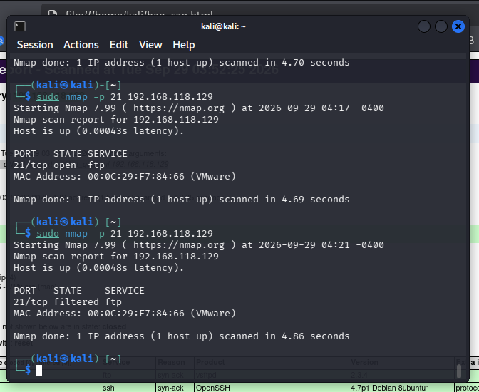

2. Tại sao -sS thường cần quyền cao hơn -sT? Hai kỹ thuật khác nhau ở cơ chế thiết lập kết nối như thế nào?Khác biệt về cơ chế kết nối:-sT (TCP Connect scan): Sử dụng lời gọi hàm hệ thống mạng tiêu chuẩn của hệ điều hành (connect()) để thiết lập một phiên bắt tay 3 bước TCP hoàn chỉnh (SYN $\rightarrow$ SYN-ACK $\rightarrow$ ACK). Sau khi kết nối thành công, Nmap mới chủ động ngắt kết nối. -sS (SYN scan / Half-open scan): Nmap tự tạo và gửi trực tiếp gói tin TCP SYN thô. Nếu mục tiêu gửi lại SYN-ACK (cổng mở), Nmap lập tức phản hồi bằng gói RST để hủy kết nối ngay lập tức mà không bao giờ gửi gói ACK hoàn tất bắt tay. Lý do cần quyền cao:-sT sử dụng socket API cấp cao có sẵn của hệ điều hành nên người dùng thông thường không có đặc quyền quản trị vẫn thực thi được. -sS can thiệp trực tiếp vào việc đóng gói và gửi nhận gói tin thô (raw packet/raw socket) ở tầng mạng, do đó bắt buộc phải có quyền root/sudo trên Linux hoặc Administrator (Npcap) trên Windows để ngăn chặn việc lạm dụng giả mạo gói tin.

3. Vì sao FIN/Xmas/NULL có thể cho kết quả khó diễn giải trên một số hệ điều hành hoặc firewall?Sự sai lệch chuẩn RFC 793 giữa các hệ điều hành: Kỹ thuật này dựa trên quy chuẩn RFC 793: nếu một cổng đóng, việc nhận gói tin bất thường không chứa cờ SYN/RST/ACK sẽ kích hoạt gói phản hồi RST; nếu cổng mở, gói tin sẽ bị bỏ qua (không phản hồi). Tuy nhiên, nhiều hệ điều hành (tiêu biểu là Microsoft Windows, Cisco, BSDI) không tuân thủ hoàn toàn quy ước này mà luôn gửi về gói RST cho mọi cổng dù cổng đó đang mở hay đóng, khiến Nmap nhận diện sai toàn bộ là closed. Sự can thiệp của Firewall: Khi Nmap không nhận được phản hồi, công cụ không thể phân biệt được trạng thái không phản hồi là do cổng đang mở (theo RFC 793) hay do firewall đã âm thầm drop gói tin trên đường truyền, dẫn đến việc phải trả về kết quả không rõ ràng là open|filtered.

4. ACK scan trả lời câu hỏi gì khác với SYN scan?SYN scan (-sS) trả lời câu hỏi: Cổng dịch vụ đang MỞ (open) hay ĐÓNG (closed)? (Xác định dịch vụ có đang lắng nghe để phục vụ người dùng hay không). ACK scan (-sA) trả lời câu hỏi: Cổng có BỊ CHẶN BỞI TƯỜNG LỬA (filtered) hay KHÔNG (unfiltered)?: ACK scan không dùng để tìm cổng mở. Gói ACK gửi đến cả cổng mở lẫn cổng đóng đều kích hoạt phản hồi RST nếu không có tường lửa chặn. Khi nhận được RST, Nmap xác định cổng đó là unfiltered (nghĩa là gói ACK đi xuyên qua được tường lửa thành công). Nếu không có phản hồi, cổng được xác định là filtered. Lệnh này chủ yếu dùng để khảo sát kiến trúc và chính sách lọc gói tin (Stateful/Stateless) của firewall.

5. Tại sao UDP scan thường chậm và dễ xuất hiện open|filtered?Dễ xuất hiện open|filtered: Giao thức UDP hoạt động theo dạng phi kết nối (connectionless), không có cơ chế bắt tay xác nhận. Khi gửi một gói UDP rỗng: nếu cổng đóng, mục tiêu trả về lỗi ICMP Port Unreachable; nếu cổng mở hoặc nếu firewall chặn gói, máy đích đều không gửi lại bất kỳ phản hồi nào. Nmap không thể phân biệt được giữa việc "cổng mở không phản hồi" và "firewall âm thầm drop gói tin", buộc phải đánh dấu là open|filtered. Quét rất chậm: Hầu hết các hệ điều hành (đặc biệt là nhân Linux) áp dụng cơ chế giới hạn tần suất gửi thông báo lỗi ICMP (ICMP rate-limiting, thường chỉ gửi tối đa 1 gói ICMP Port Unreachable mỗi giây). Để tránh bỏ sót cổng đóng, Nmap bắt buộc phải giảm tốc độ gửi gói tin xuống mức tương ứng, khiến thời gian quét toàn bộ dải cổng UDP kéo dài.

6. -sV đóng vai trò gì trong quản lý lỗ hổng? Tại sao chỉ biết port 80 là chưa đủ?Vai trò của -sV (Version Detection): Gửi các gói tin thăm dò sâu vào cổng đang mở để phân tích banner và chữ ký phản hồi, từ đó định danh chính xác tên phần mềm ứng dụng và số phiên bản cụ thể đang vận hành (ví dụ: Apache httpd 2.2.8). Tại sao biết port 80 là chưa đủ:Cổng 80 chỉ là quy ước cổng mặc định cho giao thức HTTP, không cho biết máy chủ đang chạy phần mềm nào (Apache, Nginx, Microsoft IIS hay một web server tùy biến).Các lỗ hổng bảo mật nghiêm trọng (mã CVE) và công cụ khai thác luôn gắn liền với một phiên bản phần mềm cụ thể. Biết chính xác số phiên bản giúp kỹ sư bảo mật tra cứu chính xác cơ sở dữ liệu lỗ hổng (NVD/CVE) để đánh giá mức độ rủi ro và áp dụng bản vá phù hợp.

7. OS fingerprinting có những giới hạn nào? Vì sao không nên coi kết quả -O là tuyệt đối?Giới hạn kỹ thuật: Để đưa ra phán đoán chính xác, Nmap thường yêu cầu tìm thấy ít nhất một cổng TCP mở và một cổng TCP đóng trên mục tiêu để so sánh sự khác biệt trong cách TCP/IP stack phản hồi gói tin. Nếu máy mục tiêu kích hoạt tường lửa chặn toàn bộ cổng đóng hoặc ẩn cổng mở, độ chính xác của -O sẽ giảm mạnh. Ảnh hưởng từ thiết bị trung gian: Các thiết bị như Firewall, IDS/IPS, Reverse Proxy hoặc NAT có thể chuẩn hóa, sửa đổi các trường cờ TCP, Window size hoặc trường TTL của gói tin, làm sai lệch chữ ký mạng mà Nmap nhận được. Không mang tính tuyệt đối: Nmap hoạt động theo cơ chế so sánh xác suất với tập cơ sở dữ liệu chữ ký (nmap-os-db). Nhiều hệ điều hành dùng chung nền tảng nhân kernel (như các bản phân phối Linux khác nhau, hoặc giữa Windows 11 và Windows Server 2022/2025) có cấu trúc TCP stack tương tự nhau, do đó kết quả nhận diện chỉ mang giá trị ước lượng tham khảo.

8. NSE script báo timeout có đồng nghĩa “không có lỗ hổng” không? Giải thích.Không đồng nghĩa với việc không có lỗ hổng. Giải thích:Trạng thái timeout chỉ xác nhận rằng script gửi gói tin thăm dò nhưng không nhận được phản hồi từ dịch vụ mục tiêu trước khi hết thời gian chờ quy định. Sự cố này thường do đường truyền mạng bị trễ/nghẽn, dịch vụ mục tiêu đang quá tải, hoặc phổ biến nhất là hệ thống phòng thủ (Firewall/IPS/WAF) phát hiện lưu lượng quét bất thường và chủ động chặn kết nối. Bản thân lỗ hổng vẫn có thể tồn tại trên dịch vụ; kết luận một hệ thống an toàn chỉ hợp lệ khi script hoàn tất quá trình kiểm tra đầy đủ và trả về kết quả âm tính.

9. So sánh before/after hardening: thay đổi nào trong port state chứng minh biện pháp phòng thủ có hiệu lực?Chuyển từ open sang closed: Chứng minh quản trị viên đã tắt, gỡ cài đặt hoặc vô hiệu hóa thành công dịch vụ thừa thãi/không an toàn trên máy chủ. Chuyển từ open (hoặc closed) sang filtered: Chứng minh hệ thống tường lửa (Host-based Firewall hoặc Network Firewall) đã được bật và áp dụng các rule chặn gói tin thành công, cô lập hoàn toàn bề mặt tiếp xúc của cổng dịch vụ với bên ngoài. Mất thông tin banner ở -sV: Chứng minh cấu hình ẩn phiên bản (banner obfuscation) đã có hiệu lực, ngăn chặn việc thu thập thông tin dịch vụ của kẻ tấn công.

10. Nêu ba cấu hình phòng thủ giúp giảm bề mặt tấn công mà không dựa vào “ẩn mình” trước Nmap.Tắt và gỡ bỏ hoàn toàn các dịch vụ/cổng không cần thiết (Principle of Least Functionality): Chỉ duy trì các cổng bắt buộc phục vụ nghiệp vụ (ví dụ: tắt SMB cổng 445, Telnet cổng 23, FTP cổng 21 trên các máy chủ không sử dụng chia sẻ tệp). Thiết lập danh sách kiểm soát truy cập (IP Whitelisting / Firewall Access Control): Cấu hình quy tắc tường lửa chỉ cho phép các địa chỉ IP của người quản trị được kết nối vào các cổng nhạy cảm (như SSH cổng 22, RDP cổng 3389, SQL cổng 1433/3306), mọi truy cập từ địa chỉ IP khác đều bị loại bỏ. Thực hiện cập nhật và vá lỗi hệ thống định kỳ (Patch Management): Thường xuyên cập nhật hệ điều hành và phiên bản mới nhất cho các phần mềm dịch vụ để loại bỏ các điểm yếu bảo mật đã công bố (CVE), đồng thời triển khai cơ chế xác thực mạnh (MFA) và vô hiệu hóa các giao thức mã hóa cũ (như SMBv1, TLS 1.0/1.1).

